附件一：
各个展位具体位置

1、第112届全国糖酒商品交易会
时间：2025年3月25日-27日
地点：成都·中国西部博览城
展位面积：七号馆7B005T-7B006T（尺寸:6x9x2=108平方米）
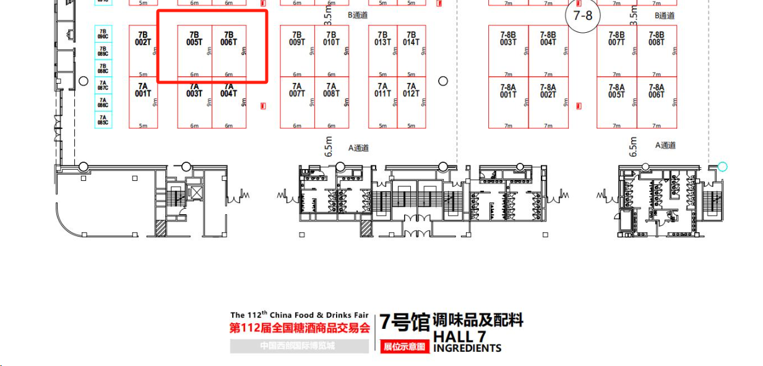
- 良之隆·2025第十三届中国食材电商节
时间：2025年3月28日-31日
地点：武汉·武汉国际博览中心
展位面积：B5-L35（尺寸：6x6=36平方米）
